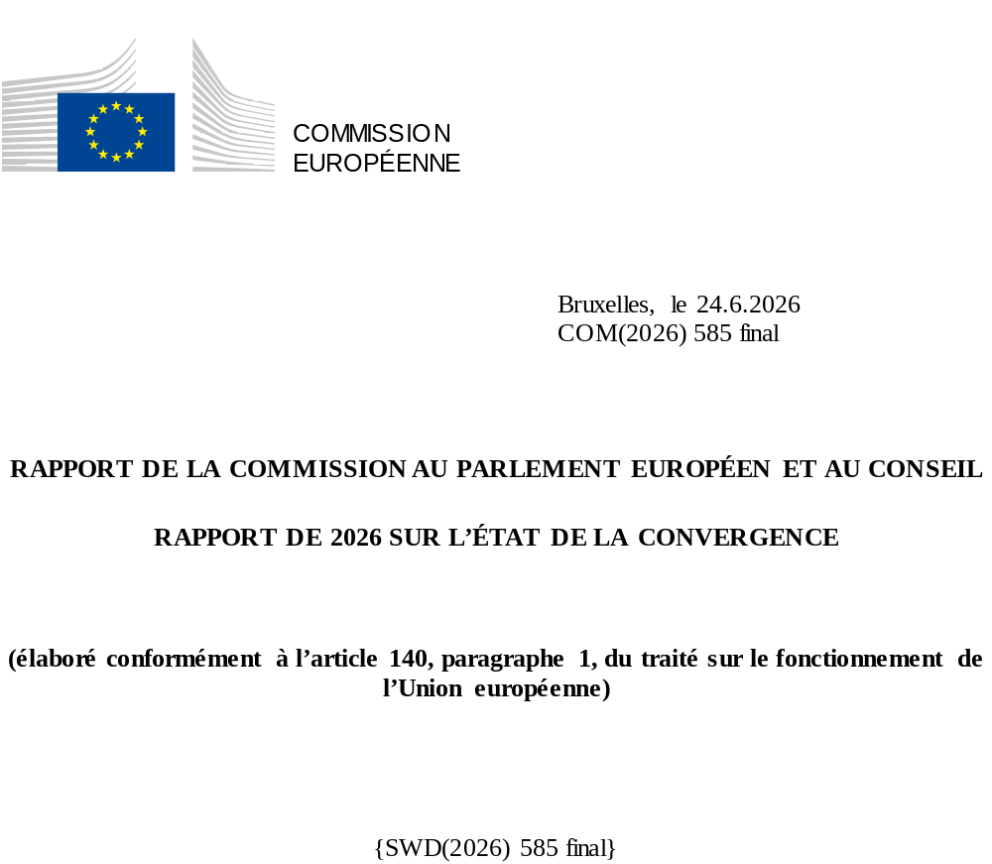

- OBJET DU RAPPORT
L’euro a vocation à devenir la monnaie unique de toute l’Union européenne. Il est actuellement utilisé chaque jour par environ 355 millions de personnes dans les 21 États membres de la zone euro. Parmi les avantages pratiques de l’euro figurent la stabilité accrue des prix, la réduction des coûts de transaction pour les personnes et les entreprises, des marchés plus transparents et compétitifs et l’intensification du commerce au sein de l’UE et avec le reste du monde. L’euro est actuellement la deuxième monnaie la plus utilisée dans le monde.
Conformément à l’article 140, paragraphe 1, du traité sur le fonctionnement de l’Union européenne (TFUE), tous les deux ans au moins ou à la demande de l’un des États membres faisant l’objet d’une dérogation, la Commission et la Banque centrale européenne (BCE) font rapport au Conseil sur les progrès réalisés par les États membres faisant l’objet d’une dérogation dans l’accomplissement de leurs obligations pour la réalisation de l’Union économique et monétaire. Les derniers rapports périodiques de la Commission et de la BCE sur l’état de la convergence ont été adoptés en juin 2024.
Le 25 février 2025, la Bulgarie a demandé une évaluation ad hoc de la convergence. À la suite de l’élaboration d’un rapport sur l’état de la convergence concernant la Bulgarie et sur la base d’une proposition de la Commission, le Conseil a conclu, en juillet 2025, que la Bulgarie remplissait les conditions nécessaires pour adopter l’euro le 1er janvier 2026.
Le présent rapport de 2026 sur l’état de la convergence concerne les cinq États membres suivants faisant l’objet d’une dérogation: la Tchéquie, la Hongrie, la Pologne, la Roumanie et la Suède. Le document de travail des services de la Commission joint au présent rapport contient une évaluation plus détaillée de l’état de la convergence dans ces pays.
En vertu de l’article 140, paragraphe 1, du TFUE, les rapports doivent examiner notamment si la législation nationale de chacun des États membres faisant l’objet d’une dérogation, y compris les statuts de sa banque centrale nationale, est compatible avec les articles 130 et 131 du TFUE et avec les statuts du Système européen de banques centrales (SEBC) et de la Banque centrale européenne (BCE). Ils doivent aussi examiner si l’État membre concerné a atteint un degré élevé de convergence durable: i) sur la base des quatre critères de convergence (stabilité des prix, situation des finances publiques, stabilité du taux de change et taux d’intérêt à long terme) et ii) compte tenu également des autres facteurs relatifs à l’intégration économique et à la convergence énumérés à l’article 140, paragraphe 1, dernier alinéa, du TFUE. Les quatre critères de convergence sont développés dans un protocole annexé aux traités (protocole nº 13 sur les critères de convergence).
L’évaluation de la convergence exposée dans le présent rapport s’inscrit dans le contexte de plusieurs évolutions économiques et politiques majeures intervenues au cours de l’année 2025 et du premier semestre de 2026. En 2025, l’augmentation des droits de douane américains, bien qu’inférieure à ce qui avait été initialement annoncé, et la volatilité de la politique commerciale américaine ont perturbé les flux commerciaux mondiaux et entraîné une incertitude politique accrue. Toutefois, en dépit de cet environnement extérieur difficile, l’économie de l’UE a fait preuve de résilience et continué de croître à un rythme régulier. Après avoir enregistré une croissance économique modérée de 1,0 % en 2024, l’économie de l’UE a repris de la vigueur en 2025, ce qui s’est traduit par une hausse du PIB de 1,4 %. Cette croissance a été soutenue par un marché du travail solide, l’apaisement des tensions inflationnistes et des conditions financières favorables. Après avoir culminé en 2022-23, la hausse annuelle des prix à la consommation est tombée à 2,6 % en 2024 et à 2,5 % en 2025. Sous l’effet de la baisse des prix de l’énergie et de la baisse de l’inflation des services, elle a continué de diminuer dans l’ensemble de l’UE au cours du premier semestre de 2025, avant de se stabiliser aux alentours de 2 % au cours du second semestre de l’année et des deux premiers mois de 2026.
Toutefois, le début de la guerre au Moyen-Orient le 28 février 2026 a bouleversé cette situation en provoquant la rupture mondiale d’approvisionnement énergétique la plus importante de l’histoire récente. Le conflit au Moyen-Orient a été suivi par la fermeture virtuelle du détroit d’Ormuz, qui a réduit les flux maritimes de pétrole et de GNL et entraîné une flambée des prix de l’énergie. Entre le début du conflit au Moyen-Orient et le 29 avril, date butoir pour les hypothèses techniques des prévisions économiques du printemps 2026 de la Commission, qui servent de base à l’évaluation de la durabilité figurant dans le présent rapport sur l’état de la convergence, les prix du pétrole et du gaz ont augmenté respectivement de 65 % et de 50 %, ce qui a entraîné une forte accélération de l’inflation énergétique. Les pressions sur les prix devraient s’étendre progressivement, à mesure que la hausse des coûts de l’énergie se répercute tout au long de la chaîne de production et en partie sur les consommateurs. Les hypothèses externes des prévisions économiques du printemps 2026 de la Commission tiennent compte de l’évolution prévue des prix des matières premières énergétiques à la date de finalisation des prévisions. Ces hypothèses relatives aux matières premières énergétiques supposent une normalisation relativement rapide, bien que partielle, des conditions d’approvisionnement. Les prix du pétrole et du gaz devraient en effet se stabiliser d’ici à 2027 et rester supérieurs d’environ 20 % à leurs niveaux d’avant la guerre.
Parallèlement, la guerre d’agression que la Russie continue de mener contre l’Ukraine fait peser une menace importante sur la sécurité européenne et exige une augmentation des dépenses de défense dans un avenir proche. Dans ce contexte, en mars 2025, la Commission a présenté, dans le cadre du plan «ReArm Europe»/Préparation à l’horizon 2030, un train de mesures en matière de défense. Dans le cadre de ce plan, la Commission a invité les États membres à demander l’activation de la clause dérogatoire nationale du pacte de stabilité et de croissance, qui leur accorde une marge de manœuvre budgétaire supplémentaire pour passer à un niveau durablement plus élevé de dépenses de défense, dans le respect des règles budgétaires de l’Union. Le montant de l’écart prévu par rapport à la trajectoire recommandée des dépenses nettes au titre de la clause dérogatoire est plafonné à 1,5 % du PIB, disponible pour une période de quatre ans. Par ailleurs, le nouvel instrument «Agir pour la sécurité de l’Europe» (SAFE) fournit jusqu’à 150 milliards d’EUR de prêts afin d’aider les États membres de l’Union à accroître rapidement et sensiblement leurs investissements dans les capacités de défense de l’Europe.
Une mise en œuvre plus rapide des plans nationaux pour la reprise et la résilience (PRR), avant la clôture de la facilité pour la reprise et la résilience (FRR) à la fin de l’année, ainsi que les progrès réalisés dans la mise en œuvre des programmes de la politique de cohésion pour la période 2021-2027, devraient compenser en partie les conséquences négatives de l’instabilité géopolitique actuelle et contribuer au processus de convergence des États membres de l’UE n’appartenant pas à la zone euro. En plus de contribuer à l’accélération de la croissance et à l’amélioration des finances publiques, la FRR et les programmes de la politique de cohésion renforcent la croissance et la résilience à long terme des États membres en soutenant des réformes et des investissements majeurs qui contribuent à relever tant des défis de longue date que des défis nouveaux, tels que la diversification de l’approvisionnement énergétique. À la fin du mois de mai 2026, les décaissements au titre de la FRR ont atteint 405,9 milliards d’EUR, soit environ 70 % du montant total de l’aide engagée au titre de la FRR. Pour la période 2021-2027, l’UE fournira aux États membres un financement de 420 milliards d’EUR au titre de la politique de cohésion. La politique de cohésion se concentre sur des domaines essentiels à la promotion de la convergence et de la compétitivité. Elle soutient des investissements à long terme conformes aux priorités de l’UE, encourage la croissance du PIB de l’UE et a une incidence particulièrement élevée sur les États membres et les régions qui en sont les principaux bénéficiaires. L’examen à mi-parcours de la politique de cohésion, qui s’est achevé à l’automne 2025, a offert aux États membres davantage de flexibilité et d’incitations pour déployer plus rapidement les ressources existantes, accélérer la mise en œuvre des programmes et mieux aligner le financement sur les principales priorités de l’UE.
Le 22 avril 2026, la Commission a adopté la communication «AccelerateEU», dans laquelle elle présente un ensemble complet d’actions et de mesures visant à faire face à la hausse des coûts de l’énergie et à réduire encore la dépendance à l’égard des marchés volatils des combustibles fossiles, tout en plaçant l’Europe sur une trajectoire stable vers l’indépendance énergétique. Cette communication vise à soulager les consommateurs confrontés à des flambées des prix de l’énergie et à accélérer la transition vers une énergie propre, sûre et abordable. De nombreux États membres ont adopté des mesures de politique budgétaire afin d’atténuer les conséquences sociales et économiques des prix élevés de l’énergie sur les ménages et les entreprises. Selon les prévisions économiques du printemps 2026 de la Commission, le coût budgétaire total de ces mesures s’élève à 14,6 milliards d’EUR, soit 0,07 % du PIB de l’UE en 2026, les écarts entre les États membres étant importants.
Le 3 juin 2026, la Commission a publié son paquet de printemps du Semestre européen 2026, qui comprend l’évaluation par la Commission du respect des recommandations pertinentes du Conseil sur la politique budgétaire. Pour les dix États membres faisant actuellement l’objet d’une procédure concernant les déficits excessifs (PDE), dont la Hongrie, la Pologne et la Roumanie, la Commission a évalué les mesures prises en réponse aux recommandations du Conseil au titre de la PDE. Pour les autres États membres (qui ne font pas actuellement l’objet d’une PDE), dont la Tchéquie et la Suède, la Commission a évalué les progrès accomplis dans la mise en œuvre des plans à moyen terme et le respect des recommandations pertinentes du Conseil. Pour les États membres qui bénéficient d’une période d’ajustement budgétaire de sept ans, au lieu de quatre, dans le cadre de leurs plans à moyen terme, parmi lesquels la Roumanie, la Commission a également évalué la mise en œuvre des étapes clés des réformes et investissements justifiant la prolongation de la période d’ajustement. Par ailleurs, elle a annoncé que les États membres prenant des mesures pour renforcer la sécurité énergétique de l’Europe et accélérer la transition vers une sortie des combustibles fossiles pourraient demander une flexibilité budgétaire limitée au titre de l’actuelle clause dérogatoire nationale prévue pour les dépenses de défense. À la demande de l’État membre, le champ d’application de la clause peut être étendu pour inclure des mesures, prises depuis février 2026, qui réduisent la dépendance à l’égard des combustibles fossiles importés, sous réserve d’un plafond annuel spécifique pour la période 2026-2028 (0,3 % du PIB) et d’un plafond cumulé (0,6 % du PIB).
Critères de convergence
L’examen de la compatibilité de la législation nationale des États membres faisant l’objet d’une dérogation, y compris les statuts de leur banque centrale nationale respective, avec l’article 130 et avec les obligations imposées par l’article 131 du TFUE, comprend une évaluation du respect de l’interdiction de financement monétaire (article 123 du TFUE) et de l’interdiction d’accès privilégié aux institutions financières (article 124 du TFUE), de la cohérence avec les objectifs du SEBC (article 127, paragraphe 1, du TFUE) et avec ses missions (article 127, paragraphe 2, du TFUE), ainsi que d’autres aspects liés à l’intégration des banques centrales nationales dans l’Eurosystème.
L’article 140, paragraphe 1, premier tiret, du TFUE définit le critère de stabilité des prix comme «la réalisation d’un degré élevé de stabilité des prix; cela ressortira d’un taux d’inflation proche de celui des trois États membres, au plus, présentant les meilleurs résultats en matière de stabilité des prix».
L’article 1er du protocole sur les critères de convergence précise que «le critère de stabilité des prix […] signifie qu’un État membre a un degré de stabilité des prix durable et un taux d’inflation moyen, observé au cours d’une période d’un an avant l’examen, qui ne dépasse pas de plus d’1,5 point de pourcentage celui des trois États membres, au plus, présentant les meilleurs résultats en matière de stabilité des prix. L’inflation est calculée au moyen de l’indice des prix à la consommation sur une base comparable, compte tenu des différences dans les définitions nationales».
Pour que la condition du caractère durable soit respectée, les résultats satisfaisants en matière d’inflation doivent être imputés au comportement du coût des intrants et aux autres facteurs structurels qui influencent l’évolution des prix, plutôt qu’à des facteurs temporaires. Par conséquent, l’examen de la convergence comporte une évaluation des facteurs qui influent sur les perspectives d’inflation et est complété par une référence aux prévisions les plus récentes de la Commission en matière d’inflation.
La valeur de référence pour l’inflation a été établie à 2,7 % en mai 2026, Chypre, la France et le Danemark étant les trois «États membres présentant les meilleurs résultats.
Aucun État membre n’a été exclu en ce qui concerne l’inflation aux fins du calcul de la valeur de référence, car aucun n’a fait état d’un taux d’inflation s’écartant considérablement de la moyenne de la zone euro en raison de circonstances propres à chaque pays.
L’article 140, paragraphe 1, deuxième tiret, TFUE définit le critère de convergence relatif aux finances publiques comme étant «le caractère soutenable de la situation des finances publiques; cela ressortira d’une situation budgétaire qui n’accuse pas de déficit public excessif au sens de l’article 126, paragraphe 6».
L’article 2 du protocole sur les critères de convergence précise que le respect de ce critère signifie qu’un «État membre ne fait pas l’objet, au moment de l’examen, d’une décision du Conseil visée à l’article 126, paragraphe 6, dudit traité concernant l’existence d’un déficit excessif dans l’État membre concerné».
L’article 140, paragraphe 1, troisième tiret, du TFUE définit le critère du taux de change comme «le respect des marges normales de fluctuation prévues par le mécanisme de taux de change du système monétaire européen pendant deux ans au moins, sans dévaluation de la monnaie par rapport à l’euro».
L’article 3 du protocole sur les critères de convergence dispose ce qui suit: «Le critère de participation au mécanisme de change du système monétaire européen […] signifie qu’un État membre a respecté les marges normales de fluctuation prévues par le mécanisme de change du système monétaire européen sans connaître de tensions graves pendant au moins les deux dernières années précédant l’examen. Notamment, l’État membre n’a, de sa propre initiative, pas dévalué le taux central bilatéral de sa monnaie par rapport à l’euro pendant la même période».
La période de deux ans prise en compte pour l’évaluation de la stabilité du taux de change dans le présent rapport s’étendait du 18 juin 2024 au 17 juin 2026. Dans son évaluation de la stabilité du taux de change, la Commission tient compte de l’évolution d’indicateurs auxiliaires tels que l’évolution de la réserve de devises et les taux d’intérêt à court terme. Elle tient également compte du rôle des mesures politiques (notamment les interventions sur le marché des changes) et l’assistance financière internationale (le cas échéant) dans le maintien de la stabilité du taux de change.
L’article 140, paragraphe 1, quatrième tiret, du TFUE impose que «le caractère durable de la convergence atteinte par l’État membre faisant l’objet d’une dérogation et de sa participation au mécanisme de taux de change» [...] «se reflète dans les niveaux des taux d’intérêt à long terme».
L’article 4 du protocole sur les critères de convergence précise que «le critère de convergence des taux d’intérêt […], au cours d’une période d’un an précédant l’examen, signifie qu’un État membre a eu un taux d’intérêt nominal moyen à long terme qui n’excède pas de plus de deux points de pourcentage celui des trois États membres, au plus, présentant les meilleurs résultats en matière de stabilité des prix. Les taux d’intérêt sont calculés sur la base d’obligations d’État à long terme ou de titres comparables, compte tenu des différences dans les définitions nationales».
La valeur de référence pour le taux d’intérêt a été établie à 5,1 % en mai 2026.
L’article 140, paragraphe 1, du TFUE exige également que les rapports tiennent compte d’autres facteurs pertinents pour l’intégration économique et la convergence: l’intégration des marchés, l’évolution du compte des transactions courantes de la balance des paiements, des coûts salariaux unitaires et d’autres indices de prix. Les facteurs supplémentaires devant être pris en compte sont des indicateurs importants pour établir si l’intégration d’un État membre dans la zone euro s’effectuerait sans difficulté. Ils élargissent en outre l’analyse du degré élevé requis de convergence durable.
L’évaluation du degré de convergence durable pour les États membres faisant l’objet d’une dérogation présentée dans le présent rapport s’appuie sur les prévisions économiques du printemps 2026 de la Commission et sur les orientations politiques du paquet de printemps du Semestre européen 2026, et tout particulièrement: sur la communication chapeau sur le paquet de printemps, notamment ses conclusions i) sur la surveillance budgétaire menée dans le cadre du pacte de stabilité et de croissance et ii) sur la procédure concernant les déséquilibres macroéconomiques. L’évaluation fait également référence aux conclusions des bilans approfondis de 2026 et des rapports par pays de 2026. Elle est également le reflet des évaluations effectuées par la Commission des risques liés à la viabilité budgétaire et du cadre budgétaire national, ainsi que de la mise en œuvre des PRR. Les performances du marché du travail et des produits, la participation au marché du travail, la disponibilité des compétences, la formation des salaires, la résilience sociale et la cohésion territoriale sont également des facteurs pertinents, car ils contribuent à façonner la capacité d’ajustement, la compétitivité et la capacité à participer sans heurts à la zone euro.

- TCHÉQUIE
À la lumière de son évaluation de la compatibilité de la législation et du respect des critères de convergence, et compte tenu des autres facteurs pertinents, la Commission considère que la Tchéquie ne remplit pas les conditions exigées pour l’adoption de l’euro.
La législation de la Tchéquie – en particulier la loi du Conseil national tchèque nº 6/1993 sur la Banque nationale tchèque Česká národní banka (la «loi sur la ČNB») – n’est pas totalement compatible avec les obligations prévues par l’article 131 du TFUE. Les points d’incompatibilité concernent notamment l’indépendance de la banque centrale, l’interdiction du financement monétaire et l’intégration de la banque centrale dans l’Eurosystème en ce qui concerne les objectifs de la ČNB et les objectifs et les missions du SEBC/de la BCE prévues à l’article 127, paragraphes 1 et 2, du TFUE et aux articles 2 et 3 des statuts du SEBC et de la BCE. En outre, la loi sur la ČNB contient également des imperfections relatives aux missions du SEBC.
La Tchéquie satisfait au critère de stabilité des prix. Au cours de la période de 12 mois qui s’est terminée en mai 2026, le taux d’inflation moyen en Tchéquie était de 1,9 %, ce qui est inférieur à la valeur de référence de 2,7 %. Il devrait augmenter d’ici à la fin de 2026 et diminuer au second semestre de 2027, mais rester inférieur à la valeur de référence au cours des deux années.
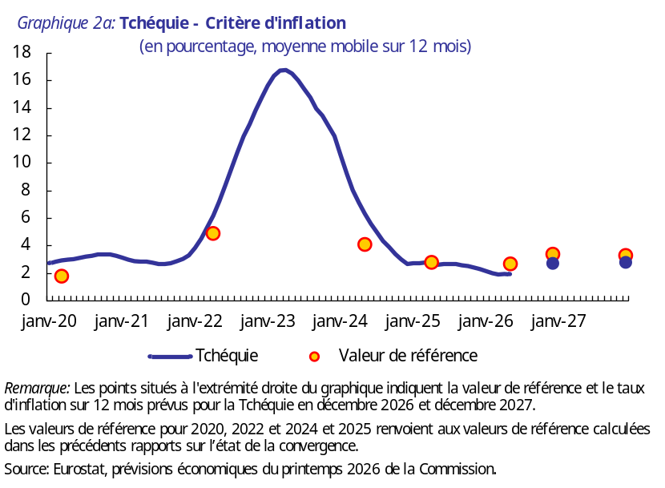
Après une période d’inflation élevée en 2021-2023, qui a débuté avec la reprise post-COVID et a été aggravée par le choc sur les prix de l’énergie à la suite de l’invasion à grande échelle de l’Ukraine par la Russie, l’inflation mesurée par l’IPCH a commencé à ralentir en 2024 (2,7 %) et en 2025 (2,3 %). La baisse de l’inflation globale s’explique par un ralentissement des prix des produits alimentaires en 2024 et des prix de l’énergie en 2025. L’inflation des services, qui est généralement relativement persistante et alimentée par les salaires, s’est ralentie au cours de cette période, mais est restée nettement supérieure à l’inflation globale. L’inflation annuelle a encore ralenti lors des deux premiers mois de 2026, avant d’augmenter au cours des mois suivants pour atteindre 1.8 % en mai 2026, sous l’effet de l’inflation des services et d’une flambée de l’inflation énergétique liée au conflit au Moyen-Orient. En 2024 et 2025, les taux annuels d’inflation basés sur l’IPCH ont été en moyenne légèrement plus élevés en Tchéquie que dans la zone euro dans son ensemble.
Selon les prévisions économiques du printemps 2026 de la Commission, le taux annuel moyen de l’inflation basé sur l’IPCH devrait augmenter pour atteindre 2,7 % en 2026, et 2,8 % en 2027. Cette hausse prévue s’explique par des flambées des prix de l’énergie, qui ne sont que partiellement compensées par un ralentissement de la hausse des prix des services et des denrées alimentaires. En Tchéquie, le niveau des prix à la consommation était d’environ 88 % de la moyenne de la zone euro en 2024, ce qui donne à penser qu’il reste possible que la convergence des prix se poursuive à long terme.
La Tchéquie satisfait au critère relatif aux finances publiques. La Tchéquie ne fait pas l’objet d’une décision du Conseil concernant l’existence d’un déficit public excessif. Le déficit public est passé de 2,0 % du PIB en 2024 à 2,1 % en 2025, sous l’effet de la hausse des salaires de la fonction publique et de l’augmentation des subventions publiques en faveur des sources d’énergie renouvelables, malgré une croissance plus forte du PIB. Selon les prévisions économiques du printemps 2026 de la Commission, le déficit public devrait atteindre 2,8 % du PIB en 2026 en raison, entre autres, de la suppression progressive de la taxe sur les bénéfices exceptionnels des entreprises du secteur de l’énergie et de la prise en charge, par le gouvernement, du paiement de la taxe sur les énergies renouvelables incombant aux consommateurs d’électricité. En 2027, le ratio de déficit public devrait s’établir à 2,9 %.
Le 21 janvier 2025, le Conseil a adopté une recommandation approuvant le plan budgétaire et structurel à moyen terme de la Tchéquie. Le plan définit une trajectoire d’ajustement budgétaire sur quatre ans, avec une croissance maximale des dépenses nettes de 4,5 % en 2025, de 2,5 % en 2026, de 2,6 % en 2027 et de 2,9 % en 2028. En juillet 2025, le Conseil a activé la clause dérogatoire nationale pour l’augmentation des dépenses de défense de la Tchéquie, ce qui lui a permis de s’écarter de la trajectoire des dépenses nettes prévue dans le plan budgétaire et structurel à moyen terme et de la dépasser. Le 3 juin 2026, la Commission a conclu que les dépenses nettes de la Tchéquie ont augmenté de 4,9 % en 2025 et de 6,0 %, en cumulé, sur 2024 et 2025. La croissance des dépenses nettes en 2025 était supérieure au taux de croissance maximal recommandé, avec un écart de 0,2 % du PIB en termes annuels. Si l’on examine conjointement les années 2024 et 2025, le taux de croissance cumulé des dépenses nettes est inférieur au taux de croissance maximal recommandé. Étant donné que la Tchéquie bénéficie d’une flexibilité au titre de la clause dérogatoire nationale, l’évaluation de la conformité se concentre sur cette dernière comparaison.
Les dépenses nettes devraient augmenter de 6,4 % en 2026, ce qui est supérieur à la croissance recommandée (2,5 %). L’écart par rapport au maximum recommandé correspond à un écart annuel de 1,5 % du PIB et a un écart cumulé de 0,1 % du PIB, si l’on examine conjointement les années 2024, 2025 et 2026. Compte tenu de la flexibilité permise par la clause dérogatoire nationale, l’écart prévu pour 2026 se situe dans les limites de la flexibilité prévue par ladite clause sur la base des projections actuelles relatives aux dépenses de défense.
Le ratio de la dette publique au PIB a augmenté, passant de 43,3 % en 2024 à 44,3 % en 2025, et devrait poursuivre sa hausse pour atteindre 45,8 % du PIB en 2026, puis 47,2 % en 2027. Cette augmentation est due à un solde primaire négatif, aux dépenses d’intérêts et, dans une moindre mesure, à l’ajustement stocks-flux de nature à accroître la dette, mais est partiellement compensée par la croissance du PIB nominal. À moyen terme, les risques pesant sur la soutenabilité de la dette semblent modérés; la dette publique devrait en effet passer d’environ 44 % du PIB en 2025 à environ 56 % en 2036. Le cadre budgétaire national tchèque fonctionne bien, mais est confronté à des défis croissants en raison, entre autres, d’une forte augmentation de la dette publique depuis la pandémie, du respect de la règle relative au solde structurel nécessitant des mesures d’assainissement supplémentaires avant 2028 et de l’exclusion des dépenses de défense supérieures à 2 % du PIB du cadre de dépenses national.
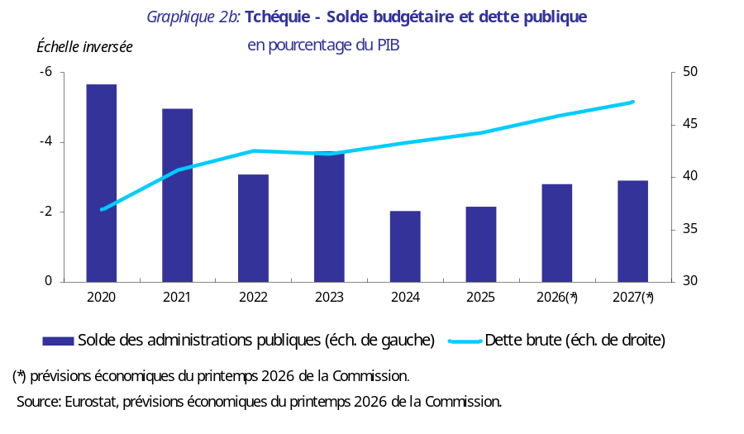
La Tchéquie ne satisfait pas au critère du taux de change. La couronne tchèque ne participe pas au mécanisme européen de taux de change II. Depuis la fin des années 1990, la ČNB applique un système de ciblage explicite de l’inflation combiné à un régime de taux de change flottant, qui permet à la banque centrale d’intervenir sur le marché des changes. Entre avril 2024 et janvier 2025, la couronne tchèque s’échangeait à environ 25,2 CZK pour un euro. À la fin de l’année 2025, la couronne tchèque s’était appréciée à environ 24,3 et a fluctué autour de ce niveau jusqu’à la mi-2026. En mai 2026, la couronne était d’environ 2 % plus forte par rapport à l’euro que deux ans auparavant. Le cycle d’assouplissement de la politique monétaire de la ČNB entre décembre 2023 et mai 2025 a entraîné une baisse importante et constante du PRIBOR à trois mois et, par conséquent, de l’écart par rapport à la zone euro, qui est tombé en dessous de 100 points de base au second semestre 2024. À partir de septembre 2024, cet écart a commencé à se creuser légèrement jusqu’à la mi-2025. Par la suite, l’écart s’est stabilisé autour de 150 points de base, avant d’atteindre 133 points de base en mai 2026.
La Tchéquie satisfait au critère de convergence des taux d’intérêt à long terme. Au cours de la période de 12 mois qui s’est terminée en mai 2026, le taux d’intérêt à long terme moyen a été de 4,5 %, ce qui est inférieur à la valeur de référence de 5,1 %. Le taux d’intérêt à long terme de la Tchéquie a diminué au second semestre de 2024 et atteint 3,8 % en septembre de la même année. Il a ensuite augmenté progressivement pour atteindre 4,7 % en décembre 2025, parallèlement à la montée des tensions inflationnistes. Le taux d’intérêt à long terme a atteint 4,9 % en mai 2026, accusant un écart de 184 points de base par rapport à l’obligation de référence allemande.
La Commission a également examiné d’autres facteurs, notamment l’évolution de la balance des paiements, l’intégration des marchés et l’environnement institutionnel. Le solde extérieur de la Tchéquie (c’est-à-dire combinant le compte des transactions courantes et le compte de capital) a enregistré un excédent de 2,2 % du PIB en 2025. L’économie tchèque est fortement intégrée dans la zone euro par le biais des échanges commerciaux et des investissements. D’après une sélection d’indicateurs concernant l’environnement institutionnel, la Tchéquie obtient des résultats meilleurs que la moyenne des États membres de la zone euro à cet égard. Le secteur financier tchèque est plus petit et moins développé que dans la zone euro. Le financement par les marchés de capitaux est moins développé, ce que reflète la très petite taille des marchés d’actions et des marchés d’obligations du secteur privé. Le secteur bancaire tchèque est fortement intégré dans le système financier de la zone euro, notamment du fait d’un niveau élevé de participation étrangère au capital des banques. Dans le cadre de la procédure concernant les déséquilibres macroéconomiques, la Commission a conclu, dans son rapport sur le mécanisme d’alerte de 2026, qu’un bilan approfondi n’était pas nécessaire pour la Tchéquie.
Le PRR de la Tchéquie comprend des mesures visant à relever une série de défis structurels, en synergie avec d’autres fonds de l’UE, y compris les fonds de la politique de cohésion, en vue de renforcer sa compétitivité, de stimuler la croissance durable ainsi que de réduire les disparités territoriales et sociales du pays. Dans le cadre des financements accordés au titre de la FRR, la Tchéquie peut bénéficier de 8,4 milliards d’EUR sous forme de subventions et de 343 millions d’EUR sous forme de prêts sur la période 2021-2026. La Tchéquie a présenté six demandes de paiement, dont cinq ont déjà été évaluées, ce qui s’est traduit par un décaissement total de 6,8 milliards d’EUR à la fin du mois de mai 2026. Elle a en outre atteint environ 71 % des jalons et cibles figurant dans son PRR. Parmi les réformes clés du PRR de la Tchéquie figurent celles dans les domaines des énergies renouvelables, de la mobilité à émissions nulles, des soins de longue durée, du logement abordable, ainsi que des règles en matière de conflits d’intérêts et de lobbying. En outre, la politique de cohésion accorde à la Tchéquie 24,2 milliards d’EUR pour la période 2021-2027. Le financement au titre de la politique de cohésion vise en particulier à renforcer davantage la compétitivité de la Tchéquie en soutenant la recherche et l’innovation, la compétitivité des PME, l’amélioration de l’efficacité énergétique, la modernisation des services publics de l’emploi, le développement des compétences et l’apprentissage tout au long de la vie, ainsi que l’équilibre entre vie professionnelle et vie privée et l’égalité des chances.

- HONGRIE
À la lumière de l’évaluation de la compatibilité de la législation et du respect des critères de convergence, et compte tenu des autres facteurs pertinents, la Commission considère que la Hongrie ne remplit pas les conditions d’adoption de l’euro.
La législation de la Hongrie – en particulier la loi sur la Banque nationale hongroise Magyar Nemzeti Bank (ci-après, la «MNB») – n’est pas totalement compatible avec les obligations prévues par l’article 131 du TFUE. Les incompatibilités concernent notamment l’indépendance de la MNB, l’interdiction du financement monétaire et l’intégration de la banque centrale dans l’Eurosystème au moment de l’adoption de l’euro en ce qui concerne les missions du SEBC et de la BCE prévues à l’article 127, paragraphes 1 et 2, du TFUE et aux articles 2 et 3 des statuts du SEBC et de la BCE. En outre, la loi sur la MNB contient des imperfections relatives à l’indépendance de la MNB et à son intégration dans l’Eurosystème.
La Hongrie ne satisfait pas au critère de stabilité des prix. Au cours de la période de douze mois qui s’est terminée en mai 2026, le taux d’inflation moyen en Hongrie a été de 3,3 %, ce qui est supérieur à la valeur de référence de 2,7 %. L’inflation devrait décroître et tomber sous la valeur de référence d’ici la fin de 2026. Elle devrait dépasser la valeur de référence au cours du premier semestre de 2027, mais retomber en dessous de cette valeur d’ici la fin de 2027.
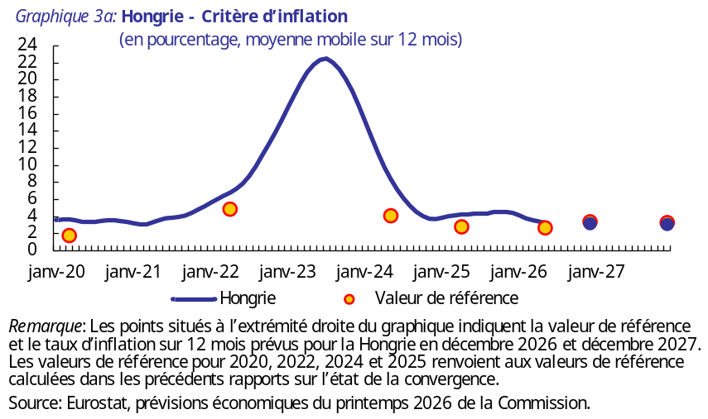
L’inflation annuelle basée sur l’IPCH en Hongrie a ralenti en 2024, puis s’est accélérée à nouveau en 2025, atteignant respectivement 3,7 % et 4,4 % en moyenne. Elle est passée de 3,9 % en mai 2024 à 5,7 % en janvier et février 2025. La hausse de l’inflation en 2024 et au début de l’année 2025 était principalement due à une inflation élevée des services, alimentée par une forte demande des consommateurs, une croissance des salaires marquée et des hausses d’impôts sectorielles, bien que les prix administrés aient permis de modérer cette hausse en 2024. L’inflation globale a ensuite ralenti pour s’établir à 3,3 % en décembre 2025, principalement en raison de la baisse de l’inflation énergétique. Elle a encore reculé début 2026, tombant à 1,6 % en février, avant de remonter progressivement au cours des mois suivants. L’inflation basée sur l’IPCH s’est établie à 2,3 % en mai 2026, en raison d’un recul de l’inflation des produits alimentaires, d’une révision modérée des prix des services et de la réglementation des prix des carburants visant à limiter l’incidence de la hausse des prix du pétrole due au conflit au Moyen-Orient. En 2024 et 2025, les taux annuels d’inflation basés sur l’IPCH ont été en moyenne plus élevés en Hongrie que dans la zone euro dans son ensemble.
Selon les prévisions économiques du printemps 2026 de la Commission, l’inflation annuelle basée sur l’IPCH devrait diminuer pour s’établir à 3,2 % en 2026 et à 3,1 % en 2027, puisque l’appréciation de la monnaie en 2026 devrait permettre de modérer l’inflation. En Hongrie, le niveau des prix à la consommation était d’environ 70 % de la moyenne de la zone euro en 2024, ce qui donne à penser qu’il reste possible que la convergence des prix se poursuive à long terme.
La Hongrie ne remplit pas le critère relatif aux finances publiques. La Hongrie fait l’objet d’une décision du Conseil concernant l’existence d’un déficit public excessif. Depuis 2020, le déficit public de la Hongrie est resté supérieur à la valeur de référence de 3 % du PIB prévue par le traité. Bien que le déficit public ait diminué, passant de 5,1 % du PIB en 2024 à 4,7 % du PIB en 2025, il est tout de même resté supérieur à la valeur de référence de 3 % du PIB prévue par le traité. La baisse enregistrée en 2025 était due à une hausse des recettes plus rapide que celle des dépenses, principalement en raison d’une croissance soutenue des recettes de TVA, sous l’effet d’une forte consommation, d’importantes hausses des salaires ayant entraîné une augmentation des cotisations de sécurité sociale ainsi que d’importantes réductions de l’investissement public. Selon les prévisions économiques du printemps 2026 de la Commission, le déficit public devrait augmenter et atteindre 6,2 % du PIB en 2026, notamment en raison de réductions de l’impôt sur le revenu des personnes physiques, de la croissance des salaires dans le secteur public, ainsi que de primes et de dépassements de dépenses. En 2027, le ratio de déficit public devrait diminuer pour s’établir à 5,8 %.
Le 18 février 2025, le Conseil a approuvé le plan budgétaire et structurel national à moyen terme de la Hongrie. Le plan définit une trajectoire d’ajustement budgétaire sur quatre ans, avec une croissance maximale des dépenses nettes de 4,3 % en 2025, de 4,0 % en 2026, de 3,9 % en 2027 et de 3,7 % en 2028. Le Conseil a également adopté une recommandation visant à ce qu’il soit mis un terme à la situation de déficit excessif. Les taux de croissance maximaux des dépenses nettes recommandés dans le cadre de la procédure concernant les déficits excessifs (PDE) étaient conformes à ceux fixés dans le plan budgétaire et structurel à moyen terme. Ces taux sont compatibles avec un ajustement structurel annuel minimal d’au moins 0,5 % du PIB à titre de référence dans le cadre d’une PDE. Le délai de correction au titre de la PDE est fixé à 2026, date à laquelle le plan table sur un déficit de 2,5 % du PIB. En juillet 2025, le Conseil a activé la clause dérogatoire nationale pour l’augmentation des dépenses de défense de la Hongrie, ce qui a permis à cette dernière de s’écarter de la trajectoire de correction prévue dans le cadre de la PDE et de la trajectoire des dépenses nettes prévue dans le plan budgétaire et structurel à moyen terme et de les dépasser.
Les dépenses nettes devraient augmenter de 9,7 % en 2026, ce qui est supérieur au taux de croissance recommandé (4,0 %). L’écart par rapport au maximum recommandé correspond à un écart annuel de 2,3 % du PIB et a un écart cumulé de 3,0 % du PIB. Le 3 juin 2026, la Commission a conclu, compte tenu de la flexibilité offerte par la clause dérogatoire nationale, que la Hongrie avait respecté le taux de croissance maximal recommandé des dépenses nettes en 2025, tandis que, selon les projections, elle est exposée à un risque de non-respect significatif de ce taux en 2026. À ce stade, la Commission considère néanmoins que la Hongrie a engagé une action suivie d’effets en 2025. La PDE est donc suspendue.
Le ratio de la dette publique au PIB a augmenté entre 2024 et 2025, passant de 73,5 % à 74,6 %. Il devrait atteindre 75,1 % en 2026 et 76,8 % en 2027, en raison d’un déficit primaire et de dépenses d’intérêts élevés. À moyen terme, les risques pesant sur la soutenabilité de la dette hongroise semblent élevés; la dette publique devrait en effet passer d’environ 75 % du PIB en 2025 à environ 103 % en 2036. Le cadre budgétaire de la Hongrie est progressivement devenu plus conforme aux exigences légales de l’UE, mais il n’est pas allé dans le sens d’une plus grande transparence ni d’une orientation budgétaire prudente. La mise en place d’un cadre budgétaire national à moyen terme réaliste et stable permettrait de renforcer la crédibilité et l’efficacité de la politique budgétaire du pays. En outre, le rôle et l’indépendance du conseil budgétaire pourraient être renforcés.
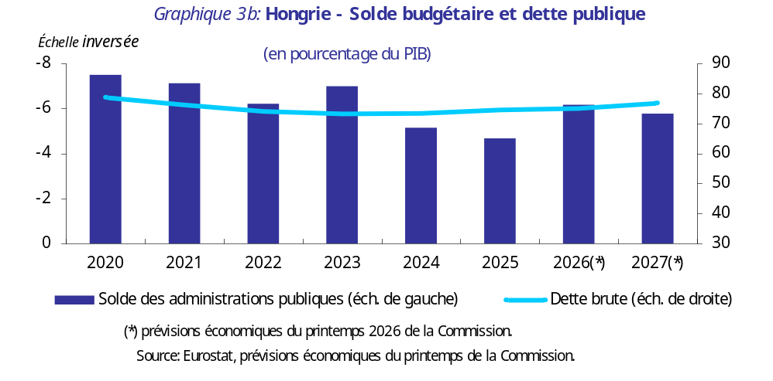
La Hongrie ne satisfait pas au critère du taux de change. Le forint ne participe pas au mécanisme de change II. La Hongrie applique un régime de taux de change flottant qui permet à la banque centrale d’intervenir sur le marché des changes. Le forint s’est déprécié par rapport à l’euro en 2024, mais s’est apprécié au cours de l’année 2025 jusqu’à fin février 2026. Ces évolutions reflètent les différences entre les politiques monétaires de la MNB et de la BCE, les différences de profil d’évolution des taux d’inflation et le renforcement de l’incertitude tout au long de la période. En mars 2026, l’incertitude liée au conflit au Moyen-Orient a entraîné une dépréciation temporaire du forint. Pour autant, étant donné que l’inflation a convergé vers la moyenne de la zone euro et à la suite des résultats des élections nationales d’avril, le forint s’est de nouveau apprécié. En mai 2026, par rapport à deux ans plus tôt, le forint était environ 8 % plus fort que l’euro. Les différentiels de taux d’intérêt à court terme par rapport à la zone euro se sont réduits en 2024 pour atteindre un écart minimal de 299 points de base en août, la MNB ayant abaissé son taux directeur beaucoup plus rapidement que la BCE. L’écart à court terme s’est ensuite creusé en 2025, la MNB ayant maintenu son taux inchangé et la BCE ayant continué d’assouplir sa politique. L’écart à court terme a de nouveau légèrement diminué en 2026, pour atteindre 390 points de base en mai, la MNB ayant abaissé son taux directeur en février 2026, tandis que la BCE n’a pas modifié ses taux. Les taux d’intérêt à court terme ont également baissé à la suite des élections d’avril.
La Hongrie ne satisfait pas au critère de convergence des taux d’intérêt à long terme. Au cours de la période de douze mois qui s’est terminée en mai 2026, le taux d’intérêt à long terme moyen a été de 6,7 %, ce qui est bien supérieur à la valeur de référence de 5,1 %. Le taux d’intérêt à long terme de la Hongrie est resté relativement stable depuis le rapport précédent; en effet, le taux directeur n’a connu que des évolutions mineures et l’inflation a été relativement stable. La baisse du taux directeur en février et la chute de l’inflation début 2026 ont entraîné une diminution du taux d’intérêt à long terme de la Hongrie. Toutefois, les risques accrus dus à la guerre au Moyen-Orient ont temporairement porté ce taux à 7,1 % en mars, soit son niveau le plus élevé depuis 2023. Les résultats des élections d’avril ont entraîné un retour à la baisse du taux d’intérêt à long terme, qui a atteint 5,7 % en mai 2026. L’écart de taux d’intérêt à long terme par rapport à l’Allemagne est resté relativement stable en 2025, avant de se réduire en 2026 en raison de la baisse du taux d’intérêt à long terme. L’écart à long terme par rapport à l’obligation de référence allemande était de 260 points de base en mai 2026.
La Commission a également examiné d’autres facteurs, notamment l’évolution de la balance des paiements, l’intégration des marchés et l’environnement institutionnel. Le solde extérieur de la Hongrie (combinant le compte des transactions courantes et le compte de capital) s’est amélioré pour atteindre 2,2 % du PIB en 2024, principalement sous l’effet d’une amélioration de la balance commerciale. Ce solde est resté à 2,2 % du PIB en 2025, le déficit commercial croissant des biens et l’excédent commercial des services s’étant annulés mutuellement. L’économie de la Hongrie est fortement intégrée dans la zone euro par le biais des échanges commerciaux et des investissements. D’après une sélection d’indicateurs concernant l’environnement institutionnel, la Hongrie obtient des résultats moins bons que de nombreux États membres de la zone euro dans ce domaine. La Hongrie fait face à des défis liés notamment à la qualité de la réglementation et au contrôle de la corruption. Elle obtient également des résultats inférieurs à la moyenne de la zone euro en ce qui concerne l’efficacité des pouvoirs publics et l’état de droit. Le système financier hongrois se caractérise par la présence importante de holdings étrangères qui ne jouent pas de rôle d’intermédiation financière dans l’économie nationale. Si l’on exclut ces holdings, le système financier hongrois est moins développé que la moyenne de la zone euro. Le secteur bancaire de la Hongrie a un poids important et relativement stable dans le secteur financier et il est bien intégré dans le système financier de la zone euro en raison d’une proportion relativement importante de participations étrangères. Le marché des actions et le marché obligataire sont de petite taille et relativement moins développés. Dans le cadre de la procédure concernant les déséquilibres macroéconomiques, la Commission a conclu, dans son rapport sur le mécanisme d’alerte de 2026, qu’un bilan approfondi se justifiait pour la Hongrie. Ce dernier a permis de conclure que la Hongrie était confrontée à des vulnérabilités liées au niveau élevé de sa dette publique et de ses besoins en matière de financement public, ainsi qu’à la compétitivité des coûts et aux prix de l’immobilier. Compte tenu de cette évaluation dans le bilan approfondi, la Commission, dans sa communication sur le paquet de printemps du Semestre européen 2026, considère que la Hongrie continue de connaître des déséquilibres macroéconomiques.
Le plan pour la reprise et la résilience (PRR) de la Hongrie comprend des mesures visant à relever toute une série de défis structurels, en synergie avec d’autres fonds de l’UE, y compris les fonds de la politique de cohésion, en vue de renforcer sa compétitivité, de stimuler la croissance durable ainsi que de réduire les disparités territoriales et sociales du pays. Dans le cadre des financements accordés au titre de la FRR, la Hongrie peut bénéficier de 10 milliards d’EUR sur la période 2021-2026. Parmi les réformes clés du PRR de la Hongrie figurent celles dans les domaines de l’état de droit (par exemple, le système judiciaire, la lutte contre la corruption, les marchés publics), des transports durables, de l’énergie, de la gestion de l’eau et de l’économie circulaire, de la fiscalité et du cadre budgétaire. En outre, la politique de cohésion octroie à la Hongrie 23,7 milliards d’EUR pour la période 2021-2027. Les financements prévus au titre de la politique de cohésion visent à apporter un soutien supplémentaire à la compétitivité de la Hongrie, notamment grâce à l’innovation et à l’adoption de technologies de pointe, à la transition écologique et à la convergence sociale ascendante, en œuvrant, entre autres, à la lutte contre la pauvreté et à l’amélioration des systèmes éducatifs et des compétences. Si la Hongrie a progressé dans la mise en œuvre de la politique de cohésion, des défis subsistent et d’importantes disparités sociales et régionales persistent.

- POLOGNE
À la lumière de l’évaluation de la compatibilité de la législation et du respect des critères de convergence, et compte tenu des autres facteurs pertinents, la Commission considère que la Pologne ne remplit pas les conditions d’adoption de l’euro.
La législation de la Pologne – en particulier la loi sur la banque centrale polonaise Narodowy Bank Polski (ci-après, la «loi sur la NBP») et la Constitution de la République de Pologne – n’est pas totalement compatible avec les obligations prévues par l’article 131 du TFUE. Les points d’incompatibilité concernent l’indépendance de la banque centrale, l’interdiction du financement monétaire et l’intégration de la banque centrale dans l’Eurosystème. En outre, la loi sur la NBP contient certaines imperfections touchant à l’indépendance de la NBP et à son intégration dans l’Eurosystème au regard des missions du SEBC et de la BCE prévues à l’article 127, paragraphe 2, du TFUE et à l’article 3 des statuts du SEBC et de la BCE.
La Pologne ne remplit pas le critère de stabilité des prix. Au cours de la période de douze mois qui s’est terminée en mai 2026, le taux d’inflation moyen en Pologne a été de 2,9 %, ce qui est légèrement supérieur à la valeur de référence de 2,7 %. L’inflation devrait croître et rester supérieure à la valeur de référence jusqu’à la fin de 2026. Elle devrait toutefois décroître pendant la majeure partie de l’année 2027 et descendre en dessous de la valeur de référence d’ici la fin de 2027.
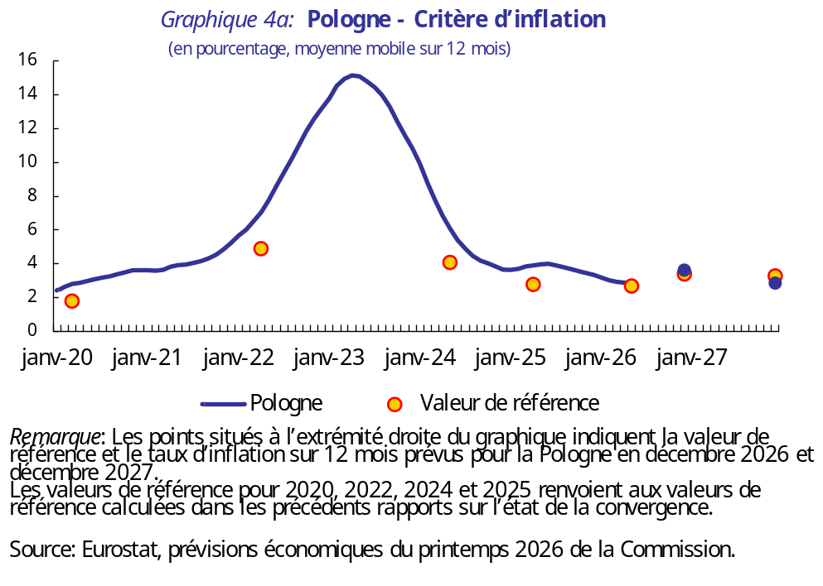
L’inflation globale a fortement chuté, passant de 10,8 % en 2023 à une moyenne de 3,7 % en 2024 et de 3,3 % en 2025. La plupart des composantes de l’inflation, à l’exception des services et des produits alimentaires transformés, ont contribué à cette réduction. Les prix des denrées alimentaires ont été affectés par la suppression du taux de TVA nul temporaire appliqué aux produits alimentaires de base à la fin du mois de mars 2024. En 2025, le gel des prix du gaz et de l’électricité pour les ménages a également pris fin. Après être descendue à 2,5 % en janvier et février 2026, l’inflation basée sur l’IPCH a augmenté au cours des trois mois suivants, atteignant 3,3 % en mai 2026, sous l’effet de la hausse des prix mondiaux des matières premières résultant du conflit au Moyen-Orient. Cette augmentation de l’inflation basée sur l’IPCH a toutefois été atténuée par une réduction temporaire des taxes sur les carburants et un plafonnement journalier des prix introduits fin mars 2026. En 2024 et 2025, le taux annuel d’inflation basé sur l’IPCH en Pologne était en moyenne plus élevé que dans la zone euro dans son ensemble.
L’inflation devrait augmenter en 2026, puis diminuer en 2027, tout en restant supérieure à la moyenne de la zone euro au cours de ces deux années. Selon les prévisions économiques du printemps 2026 de la Commission, le taux annuel de l’inflation basé sur l’IPCH devrait se situer en moyenne à 3,6 % en 2026 et à 2,9 % en 2027. Les perspectives d’inflation demeurent incertaines en raison des risques liés aux prix mondiaux des matières premières et à la situation géopolitique. En Pologne, le niveau des prix à la consommation était d’environ 69 % de la moyenne de la zone euro en 2024, ce qui donne à penser qu’il reste possible que la convergence des prix se poursuive à long terme.
La Pologne ne remplit pas le critère relatif aux finances publiques. La Pologne fait l’objet d’une décision du Conseil concernant l’existence d’un déficit public excessif. Depuis 2022, le déficit public de la Pologne est resté supérieur à la valeur de référence de 3 % du PIB prévue par le traité, passant de 3,4 % du PIB en 2022 à 6,4 % du PIB en 2024 et à 7,3 % du PIB en 2025. Ces chiffres s’expliquent par l’augmentation des dépenses publiques sous l’effet d’investissements substantiels dans le domaine de la défense, de la hausse des prestations sociales (y compris l’indexation des retraites ainsi que les nouveaux programmes pour les parents actifs et pour la pension de veuve), de l’augmentation des coûts du service de la dette publique, de la hausse des salaires dans le secteur public et de l’augmentation des dépenses de soins de santé. Selon les prévisions économiques du printemps 2026 de la Commission, le déficit public devrait retomber à 6,5 % du PIB en 2026, en raison des restrictions frappant les dépenses financées au niveau national et des mesures discrétionnaires en matière de recettes ayant été adoptées. En 2027, le ratio de déficit public devrait s’établir à 6,3 %.
Le 21 janvier 2025, le Conseil a adopté une recommandation approuvant le plan budgétaire et structurel national à moyen terme de la Pologne. Le plan définit une trajectoire d’ajustement budgétaire sur quatre ans, avec une croissance maximale des dépenses nettes de 6,3 % en 2025, de 4,4 % en 2026, de 4,0 % en 2027 et de 3,5 % en 2028. Le Conseil a également adopté une recommandation visant à ce qu’il soit mis un terme à la situation de déficit excessif. Les taux de croissance maximaux des dépenses nettes recommandés dans le cadre de la procédure concernant les déficits excessifs (PDE) étaient conformes à ceux fixés dans le plan budgétaire et structurel à moyen terme. Ces taux sont compatibles avec un ajustement structurel annuel minimal d’au moins 0,5 % du PIB à titre de référence dans le cadre d’une PDE. Le délai de correction au titre de la PDE est fixé à 2028, date à laquelle le plan table sur un déficit de 2,9 % du PIB. En juillet 2025, le Conseil a activé la clause dérogatoire nationale pour l’augmentation des dépenses de défense de la Pologne, ce qui a permis à cette dernière de s’écarter de la trajectoire de correction prévue dans le cadre de la PDE et de la trajectoire des dépenses nettes prévue dans le plan budgétaire et structurel à moyen terme et de les dépasser. Le 3 juin 2026, la Commission a conclu que, sur la base de son évaluation visant à déterminer si des actions suivies d’effets ont été entreprises, la procédure concernant les déficits excessifs à l’égard de la Pologne était suspendue.
Les dépenses nettes devraient augmenter de 4,0 % en 2026, ce qui est inférieur à la croissance recommandée (4,4 %). L’écart cumulé par rapport au maximum recommandé équivaut à 1,0 % du PIB. Toutefois, l’écart anticipé est dans les limites de la flexibilité prévue au titre de la clause dérogatoire nationale sur la base des projections actuelles pour les dépenses de défense.
Le ratio de la dette publique au PIB a augmenté, passant de 54,8 % en 2024 à 59,7 % en 2025, et devrait poursuivre sa hausse pour atteindre 64,5 % du PIB en 2026, puis 68,3 % en 2027. Cette augmentation s’explique par un déficit primaire et des dépenses d’intérêts élevés, ainsi que par des ajustements stocks-flux à la hausse. À moyen terme, les risques pesant sur la soutenabilité de la dette polonaise semblent élevés, la dette publique devant connaître une augmentation constante d’environ 60 % du PIB en 2025 à environ 107 % en 2036. Le cadre budgétaire de la Pologne a fait l’objet de deux réformes importantes en 2024, qui ont renforcé la discipline et la viabilité budgétaires de la Pologne en introduisant un mécanisme de correction ex ante dans la règle en matière de dépenses nationales afin de garantir le respect des exigences budgétaires de l’UE et un mandat de suivi de la politique budgétaire complet pour le conseil budgétaire.
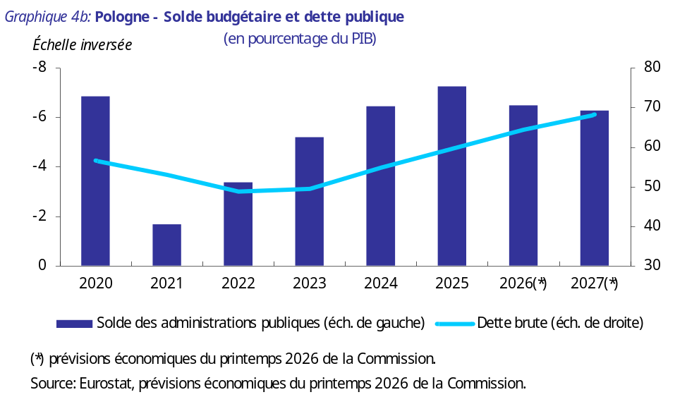
La Pologne ne satisfait pas au critère du taux de change. Le zloty ne participe pas au mécanisme de change II. Depuis avril 2000, la Pologne applique un régime de taux de change flottant librement qui permet à la banque centrale d’intervenir sur le marché des changes, si elle le juge nécessaire, afin d’atteindre l’objectif d’inflation. Tout au long de l’année 2024, le zloty est resté relativement stable, avec un taux de change moyen d’environ 4,31 PLN/EUR. Entre janvier et mars 2025, il s’est légèrement renforcé, passant de 4,25 à environ 4,18. Il s’est ensuite brièvement déprécié, avant de connaître une période de fluctuations relativement mineures autour de 4,24. Entre mai 2025 et la fin de l’année, le taux de change est resté proche de 4,25 PLN/EUR. En mai 2026, le taux de change du zloty contre l’euro se situait en moyenne à 4,25. Par rapport à deux ans plus tôt, le zloty était environ 1 % plus fort que l’euro.
Le différentiel de taux d’intérêt à court terme par rapport à la zone euro n’a cessé de s’accentuer en 2024 et au cours des trois premiers mois de 2025, pour atteindre 341 points de base en mars 2025. Au cours de cette période, à mesure que la BCE assouplissait son taux directeur, le taux à court terme de la zone euro a continué à baisser, tandis que le taux à trois mois polonais est resté stable. À partir de mai 2025, la NBP s’est engagée dans un cycle d’assouplissement qui a conduit à une réduction importante du différentiel de taux d’intérêt, qui est tombé à 200 points de base en décembre. Cette tendance s’est poursuivie en 2026, le différentiel de taux d’intérêt ayant atteint 162 points de base en mai.
La Pologne ne satisfait pas au critère de convergence des taux d’intérêt à long terme. Au cours de la période de douze mois qui s’est terminée en mai 2026, le taux d’intérêt à long terme moyen a été de 5,4 %, ce qui est légèrement supérieur à la valeur de référence de 5,1 %. Le taux d’intérêt à long terme de la Pologne a d’abord légèrement augmenté en 2024, culminant à 5,7 % en juin 2024, dans un contexte de politique monétaire restrictive et de déficit budgétaire important. Au cours de cette période, l’écart de taux d’intérêt à long terme par rapport à l’obligation de référence allemande est resté relativement stable, avant de passer de 319 points de base en juillet 2024 à un pic de 355 points de base en décembre 2024. Depuis janvier 2025, le taux d’intérêt à long terme diminue progressivement, malgré certaines fluctuations dues à l’assouplissement de la politique monétaire, et a atteint 5,7 % en mai 2026. En conséquence, l’écart de taux d’intérêt à long terme par rapport à l’obligation de référence allemande s’est progressivement réduit pour atteindre environ 269 points de base au cours du mois de mai 2026.
La Commission a également examiné d’autres facteurs, notamment l’évolution de la balance des paiements, l’intégration des marchés et l’environnement institutionnel. Le solde extérieur de la Pologne (combinant le compte des transactions courantes et le compte de capital) s’est détérioré en 2024 et en 2025, principalement sous l’effet d’une baisse du solde du compte de transactions courantes, les prix à l’exportation ayant chuté plus rapidement que les prix à l’importation. Le solde extérieur est passé d’un excédent en 2024 (0,6 % du PIB) à une position neutre en 2025. L’économie de la Pologne est bien intégrée dans la zone euro par le biais des échanges commerciaux et des investissements. D’après une sélection d’indicateurs concernant l’environnement institutionnel, la Pologne obtient des résultats inférieurs à la moyenne des États membres de la zone euro à cet égard. Le secteur financier polonais est plus petit et moins développé que dans la zone euro. Il est dominé par les banques, qui sont bien intégrées dans le système financier de la zone euro grâce à un niveau élevé de participations étrangères. Le financement par les marchés de capitaux est moins développé que dans la zone euro, ce dont témoigne la très petite taille des marchés d’actions et des marchés de la dette privée. Dans le cadre de la procédure concernant les déséquilibres macroéconomiques, la Commission a conclu, dans son rapport sur le mécanisme d’alerte de 2026, qu’un bilan approfondi n’était pas justifié pour la Pologne.
Le plan pour la reprise et la résilience (PRR) de la Pologne comprend des mesures visant à relever toute une série de défis structurels, en synergie avec d’autres fonds de l’UE, y compris les fonds de la politique de cohésion, en vue de renforcer sa compétitivité, de stimuler la croissance durable ainsi que de réduire les disparités territoriales et sociales du pays. Le financement au titre de la FRR octroie à la Pologne 54,7 milliards d’EUR sous forme de subventions et de prêts sur la période 2021-2026. La mise en œuvre du PRR de la Pologne est en cours, avec un décaissement total de 34,15 milliards d’EUR (soit 62,4 % du montant total) à la fin du mois de juin 2026. Parmi les réformes clés du PRR de la Pologne figurent celles dans les domaines de la décarbonation de l’économie polonaise, de la facilitation du développement des infrastructures de réseau afin de garantir un accès universel à l’internet, ainsi que de la santé et des institutions du marché du travail. En outre, la politique de cohésion accorde à la Pologne 80,6 milliards d’EUR pour la période 2021-2027. Les financements prévus au titre de la politique de cohésion visent en particulier à apporter un soutien supplémentaire à la compétitivité, à la durabilité environnementale, aux compétences et à l’équité sociale de la Pologne. La Pologne a progressé dans la mise en œuvre de la politique de cohésion, mais des défis subsistent et les disparités régionales entre les régions orientales et le reste du pays n’ont cessé de se creuser.

- ROUMANIE
À la lumière de son évaluation de la compatibilité de la législation et du respect des critères de convergence, et compte tenu des autres facteurs pertinents, la Commission considère que la Roumanie ne remplit pas les conditions exigées pour l’adoption de l’euro.
La législation de la Roumanie – en particulier la loi nº 312 du 28 juin 2004 sur les statuts de la Banque nationale de Roumanie (la «loi sur la BNR») – n’est pas totalement compatible avec les obligations prévues par l’article 131 du TFUE. Les points d’incompatibilité concernent l’indépendance de la banque centrale, l’interdiction du financement monétaire et l’intégration de la banque centrale dans l’Eurosystème. En outre, la loi sur la BNR contient des imperfections touchant à l’indépendance de la banque centrale et à son intégration dans l’Eurosystème au regard des missions du SEBC et de la BCE prévues à l’article 127, paragraphe 2, du TFUE et à l’article 3 des statuts du SEBC et de la BCE.
La Roumanie ne satisfait pas au critère de stabilité des prix. Sur la période de douze mois qui s’est terminée en mai 2026, le taux d’inflation moyen en Roumanie a été de 8,4 %, bien au-delà de la valeur de référence de 2,7 %. Ce taux devrait diminuer au cours du second semestre de 2026, mais rester nettement supérieur à la valeur de référence d’ici la fin de 2026. Il devrait poursuivre son recul en 2027, mais rester supérieur à la valeur de référence jusqu’à la fin de 2027.
L’inflation annuelle basée sur l’IPCH en Roumanie a augmenté pour s’établir à 6,8 % en 2025, contre 5,8 % en 2024. La désinflation, qui a fait suite au choc des prix de l’énergie en 2022, a marqué le pas, avant de s’inverser à la mi-2025. En glissement annuel, la hausse de l’IPCH global est passée de 7,3 % en janvier 2024 à 4,9 % en avril 2025, avant de remonter de manière constante et significative pour s’établir à 8,6 % en septembre et de se maintenir à ce niveau en décembre 2025. La flambée des prix des denrées alimentaires et de l’énergie a été la principale cause de la hausse de l’inflation globale. La hausse de l’inflation au cours du second semestre de 2025 a en grande partie résulté de la suppression du plafonnement des prix de l’électricité pour les ménages en juillet 2025, combinée à des hausses de la TVA et des droits d’accise. Les prix des produits alimentaires non transformés ont augmenté en raison de l’impact de conditions météorologiques défavorables sur l’agriculture, tandis que l’inflation des services est restée invariablement élevée, en raison d’une croissance des salaires certes forte, mais modérée malgré tout en 2025 du fait du gel des salaires dans le secteur public. La hausse des prix de l’énergie à la suite du conflit au Moyen-Orient a entraîné une hausse de l’inflation globale, qui est passée de 8,3 % en février 2026 à 9,7 % en mai 2026. En 2024 et 2025, les taux annuels d’inflation basés sur l’IPCH ont été plus élevés en Roumanie que dans la zone euro considérée dans son ensemble.
Selon les prévisions économiques du printemps 2026 de la Commission, le taux d’inflation annuel moyen repartira légèrement à la hausse pour atteindre 7,0 % en 2026, avant de décélérer pour s’établir à 3,7 % en 2027. La désinflation au cours de la période de prévision devrait être soutenue par une forte modération de la croissance des salaires, tandis qu’une hausse des prix de l’énergie viendra la ralentir. Le niveau relativement faible des prix en Roumanie, qui s’élevait à environ 61 % de la moyenne de la zone euro en 2024, indique un potentiel de convergence des niveaux de prix à long terme.
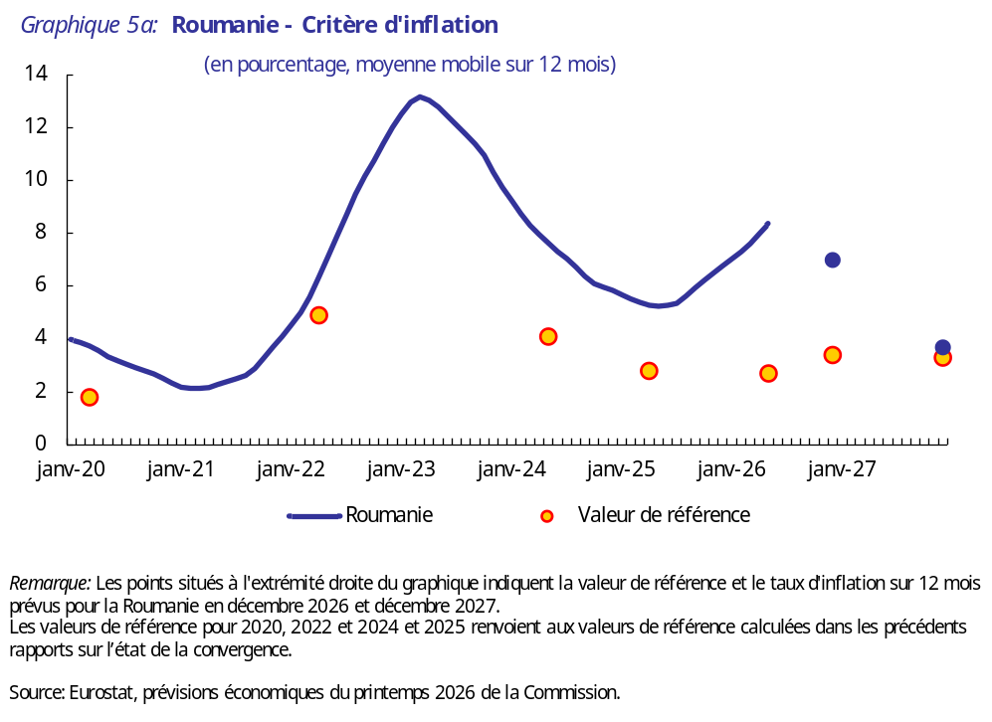
La Roumanie ne remplit pas le critère relatif aux finances publiques. La Roumanie fait l’objet d’une décision du Conseil concernant l’existence d’un déficit public excessif. Bien que le déficit public ait enregistré une amélioration, passant de 9,3 % du PIB en 2024 à 7,9 % du PIB en 2025, il est demeuré bien au-delà de la valeur de référence de 3 % du PIB prévue par le traité. Cette amélioration était due à une meilleure perception de l’impôt et à deux grands trains de mesures d’assainissement budgétaire en 2025, dont l’impact combiné – entre hausse des recettes et baisse des dépenses – est estimé à environ 3,7 points de pourcentage du PIB. Selon les prévisions économiques du printemps 2026 de la Commission, le déficit public devrait diminuer pour s’établir à 6,2 % du PIB en 2026, reflétant l’effet sur l’ensemble de l’année des trains de mesures d’ajustement budgétaire de 2025 ainsi que des recettes supplémentaires de 2026, sous la forme d’une hausse de la TVA et des droits d’accise, d’une augmentation de l’impôt sur les dividendes, de modifications de l’impôt foncier et de l’élargissement de l’assiette des cotisations de santé, parallèlement à un contrôle plus strict des dépenses courantes. En 2027, le ratio de déficit public devrait s’établir à 5,8 %.
Le 20 juin 2025, le Conseil a adopté une décision au titre de l’article 126, paragraphe 8, du TFUE par laquelle il a établi que la Roumanie n’avait pris aucune action suivie d’effets pour corriger son déficit excessif. Le 8 juillet 2025, le Conseil a ensuite révisé la trajectoire d’ajustement budgétaire de la Roumanie dans le cadre de la PDE, en vertu de laquelle la Roumanie doit maintenir la croissance des dépenses nettes nominales en dessous de 2,8 % en 2025, de 2,6 % en 2026, de 4,6 % en 2027, de 4,4 % en 2028, de 4,2 % en 2029 et de 4,0 % en 2030. Ces taux maximaux de croissance des dépenses nettes correspondent à un ajustement annuel d’environ 2 points de pourcentage par an en 2025 et 2026 et d’environ 1 point de pourcentage par la suite, ce qui est supérieur à l’ajustement structurel annuel minimal d’au moins 0,5 % du PIB à titre de référence dans le cadre d’une PDE. Le délai de correction au titre de la PDE est fixé à 2030, date à laquelle la recommandation révisée de juillet 2025 au titre de l’article 126, paragraphe 7, du TFUE table sur un déficit de 2,8 % du PIB. La recommandation révisée de juillet 2025 a remplacé la trajectoire initiale des dépenses nettes du plan budgétaire et structurel à moyen terme de la Roumanie en tant que référence opérationnelle pour le suivi au titre de la PDE, tandis que les réformes et les investissements sous-tendant la prolongation de la période d’ajustement du plan restent en vigueur et continuent d’être surveillés par la Commission. Le 3 juin 2026, la Commission a conclu que la Roumanie avait engagé une action suivie d’effets en réponse à la recommandation du Conseil et la procédure concernant les déficits excessifs a donc été suspendue. Les dépenses nettes en 2026 devraient augmenter de 1,8 %, ce qui est inférieur au plafond, recommandé par le Conseil, de 2,6 % pour 2026, et la croissance cumulée des dépenses nettes d’ici 2026 devrait rester dans les limites du plafond cumulé recommandé de 5,5 %.
Le ratio de la dette publique au PIB a augmenté, passant de 54,8 % du PIB en 2024 à 59,3 % en 2025, et devrait poursuivre sa hausse pour atteindre 61,6 % du PIB en 2026 puis 63,4 % en 2027, en raison d’un déficit primaire élevé et de la hausse des paiements d’intérêts. À moyen terme, les risques pesant sur la soutenabilité de la dette de la Roumanie apparaissent élevés, les projections annonçant une augmentation rapide de la dette publique, qui s’établirait à quelque 90 % du PIB en 2036. En ce qui concerne le cadre budgétaire de la Roumanie, de graves faiblesses subsistent en ce qui concerne le recrutement au sein du conseil budgétaire et la gestion des investissements publics.
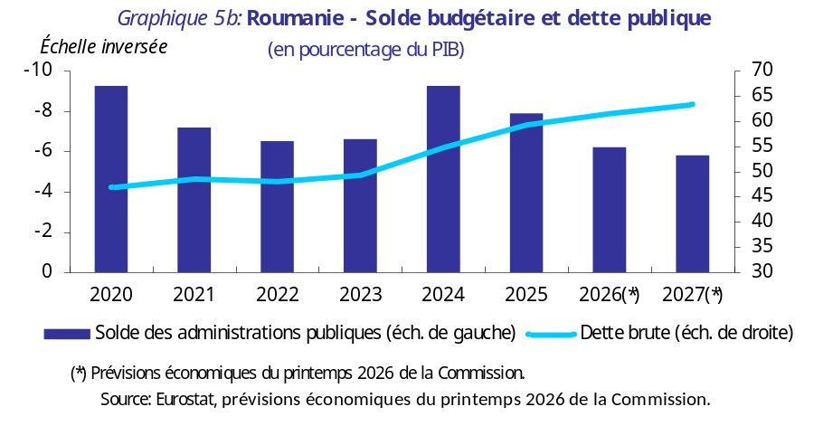
La Roumanie ne satisfait pas au critère du taux de change. Le leu roumain ne participe pas au mécanisme de change II. La Roumanie applique un régime de taux de change dit «crawl-like», qui permet à la banque centrale d’intervenir sur le marché des changes. La BNR a recouru à la stabilité du taux de change en tant que mécanisme important visant à garantir la stabilité financière et à ancrer les anticipations d’inflation. Le leu a affiché une relative stabilité par rapport à l’euro en 2024, avant de connaître une dépréciation en 2025. En mai 2025, les pressions exercées par les sorties de capitaux dans un contexte d’incertitude politique accrue ont déclenché un épisode de forte dépréciation, avec des pertes vis-à-vis de l’euro de 2 % par rapport au mois précédent. Cette période a été suivie d’une période de volatilité modérée au second semestre de l’année. En mai 2026, par rapport à deux ans plus tôt, le leu était environ 5 % plus faible que l’euro. L’écart de taux d’intérêt à court terme par rapport à la zone euro s’est sensiblement creusé (d’environ 300 points de base) entre août 2024 et juin 2025, reflétant la pause du taux directeur de la BNR à partir de la mi-2024 et le cycle d’assouplissement de la politique monétaire dans la zone euro. L’écart s’est encore élargi dans un contexte de tensions sur le marché monétaire roumain à la fin du printemps, culminant aux alentours de 515 points de base en juin 2025. Il s’est ensuite réduit de manière constante au cours du second semestre de 2025 et au début de 2026, sous l’effet de l’amélioration des conditions de liquidité sur le marché monétaire roumain. Il s’élevait à 362 points de base en mai 2026.
La Roumanie ne satisfait pas au critère de convergence des taux d’intérêt à long terme. Au cours de la période de douze mois qui s’est terminée en mai 2026, le taux d’intérêt à long terme moyen s’est élevé à 6,7 %, ce qui est bien supérieur à la valeur de référence de 5,1 %. Le taux d’intérêt à long terme de la Roumanie a augmenté progressivement tout au long de 2024, pour atteindre 7,1 % en janvier 2025. Après un léger reflux au cours des premiers mois de 2025, il a recommencé à grimper en avril, alimenté par une aversion accrue pour le risque de marché dans un contexte de creusement du déficit budgétaire et de préoccupations des investisseurs quant aux perspectives d’assainissement budgétaire. Le taux d’intérêt à long terme a ensuite diminué régulièrement au cours du second semestre de 2025, à la suite de l’adoption de mesures d’assainissement budgétaire par le gouvernement. Au cours des cinq premiers mois de 2026, le taux d’intérêt à long terme de la Roumanie est resté globalement stable, s’établissant à 6,2 % en mai 2026. L’écart à long terme par rapport à l’obligation de référence allemande était de 312 points de base en mai 2026, contre 485 points de base en juin 2025.
La Commission a également examiné d’autres facteurs, notamment l’évolution de la balance des paiements, l’intégration des marchés et l’environnement institutionnel. Le solde extérieur de la Roumanie (c’est-à-dire le compte de transactions courantes et le compte de capital combinés) s’est légèrement amélioré, passant de -6,7 % du PIB en 2024 à -6,0 % en 2025, principalement en raison d’une augmentation de l’excédent du compte de capital grâce à une meilleure absorption des fonds de l’UE. Le déficit de la balance courante de la Roumanie est resté considérable, à 7,9 % du PIB en 2025, malgré une légère diminution au second semestre de l’année dans un contexte d’assainissement budgétaire et d’affaiblissement de la demande intérieure. L’économie de la Roumanie est bien intégrée dans la zone euro par le biais des échanges commerciaux et des investissements. D’après une sélection d’indicateurs concernant l’environnement institutionnel, la Roumanie obtient des résultats moins bons que de nombreux États membres de la zone euro dans ce domaine. La Roumanie est confrontée à des défis dans des domaines tels que la lutte contre la corruption. Le secteur financier roumain est plus petit et moins développé que dans la zone euro. Le secteur bancaire de la Roumanie est bien intégré dans le système financier de la zone euro, en particulier grâce à un niveau élevé de participations étrangères. Cependant, le financement par les marchés de capitaux est moins développé que dans la zone euro, ce dont témoigne la très petite taille des marchés d’actions et des marchés de la dette privée. Dans le cadre de la procédure concernant les déséquilibres macroéconomiques, la Commission a conclu, dans son rapport sur le mécanisme d’alerte de 2026, qu’un bilan approfondi se justifiait pour la Roumanie. Le bilan approfondi a permis de conclure que la Roumanie continue de présenter des vulnérabilités liées à d’importants déficits budgétaires et extérieurs, malgré des améliorations depuis le second semestre de 2025. Dans le même temps, les pressions sur les salaires et les coûts se sont atténuées, ce qui pourrait avoir une incidence positive sur la compétitivité des coûts. Le déficit public élevé de la Roumanie constitue l’un des principaux facteurs de l’ampleur des déficits extérieurs et des besoins d’emprunt. Le processus d’assainissement budgétaire engagé en 2025, qui devrait se poursuivre, contribue à remédier aux vulnérabilités de la Roumanie. Compte tenu de cette évaluation dans le bilan approfondi, la Commission, dans sa communication sur le paquet de printemps du Semestre européen 2026, considère que la Roumanie continue de connaître des déséquilibres macroéconomiques excessifs.
Le plan pour la reprise et la résilience (PRR) de la Roumanie comprend des mesures visant à relever toute une série de défis structurels, en synergie avec d’autres fonds de l’UE, y compris les fonds de la politique de cohésion, en vue de renforcer sa compétitivité, de stimuler la croissance durable ainsi que de réduire les disparités territoriales et sociales du pays. À la suite de la révision de son PRR en 2025, l’enveloppe allouée à la Roumanie au titre de la FRR s’élève à quelque 21,4 milliards d’EUR pour la période 2021-2026, dont 13,5 milliards d’EUR sous forme de subventions et 7,8 milliards d’EUR sous forme de prêts. Dans le plan révisé, la composante «prêt» a été réduite de manière considérable, passant de 14,9 milliards d’EUR à 7,8 milliards d’EUR, en raison de retards dans la mise en œuvre et du rétrécissement du périmètre de mesures considérées comme n’étant plus pleinement réalisables. Fin 2025, la Roumanie avait présenté quatre demandes de paiement. En juin 2026, le total des décaissements s’élevait à quelque 60 % de l’enveloppe totale. Les réformes clés contenues dans le PRR de la Roumanie concernent les retraites, la décarbonation/l’abandon progressif de la production d’énergie à partir de charbon et de lignite, les entreprises publiques, l’administration fiscale et la réforme fiscale, ainsi que les services sociaux et les soins de santé. En outre, la Roumanie bénéficie de 33,7 milliards d’EUR au titre de la politique de cohésion pour la période 2021-2027. Les financements accordés au titre de la politique de cohésion visent à apporter un soutien supplémentaire à la compétitivité et à la convergence sociale ascendante de la Roumanie, notamment au moyen d’investissements dans la recherche, l’innovation, ainsi que la compétitivité des PME, la transition écologique et juste, la modernisation des institutions du marché du travail, le développement des compétences, l’amélioration de la qualité et de l’inclusivité de l’éducation et de la formation, ainsi que la réduction de la pauvreté. Bien que la Roumanie ait progressé dans la mise en œuvre de la politique de cohésion, des défis subsistent, d’importantes disparités territoriales en matière d’investissement et d’emploi existant entre la région de la capitale et les autres régions, ainsi qu’entre les zones urbaines et non urbaines.

- SUÈDE
À la lumière de son évaluation de la compatibilité de la législation et du respect des critères de convergence, et compte tenu des autres facteurs pertinents, la Commission considère que la Suède ne remplit pas les conditions exigées pour l’adoption de l’euro.

La législation de la Suède - en particulier la loi sur la Sveriges Riksbank, n’est pas totalement compatible avec les obligations prévues par l’article 131 du TFUE. Des points d’incompatibilité et imperfections persistent dans les domaines de l’indépendance de la banque centrale, de l'interdiction du financement monétaire et de l’intégration de la banque centrale dans l’Eurosystème en ce qui concerne les objectifs de la Riksbank et les missions du SEBC/de la BCE prévues à l’article 127, paragraphes 1 et 2, du TFUE et aux articles 2 et 3 des statuts du SEBC et de la BCE.

La Suède satisfait au critère de stabilité des prix. Sur la période de douze mois qui s’est terminée en mai 2026, le taux d’inflation moyen basé sur l’IPCH en Suède a été de 2,2 %, ce qui est inférieur à la valeur de référence de 2,7 %. Il devrait diminuer d’ici la fin de 2026, avant de repartir légèrement à la hausse en 2027, tout en restant inférieur à la valeur de référence pour ces deux années.

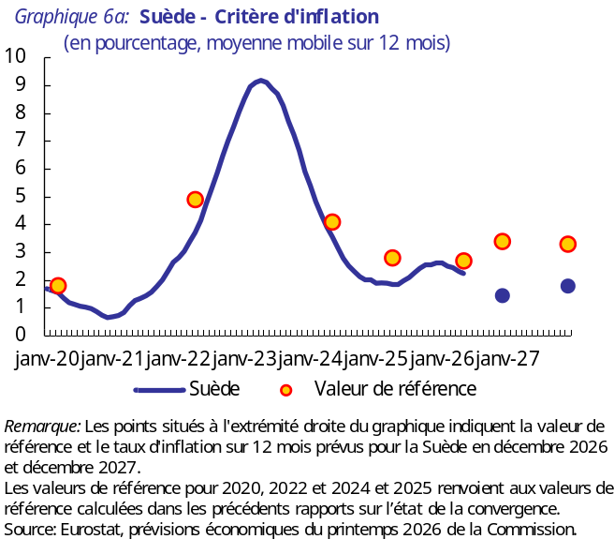

L’inflation annuelle basée sur l’IPCH de la Suède a été en moyenne de 2,0 % en 2024 et a progressé en 2025, à 2,6 %. Ces taux d’inflation ont été globalement conformes à ceux de la zone euro. La baisse des prix de l’énergie, les effets de base et la croissance modérée des salaires sous l’effet d’accords salariaux pluriannuels modérés ont contribué à la désinflation au cours des deux années. La forte décélération des prix des produits alimentaires en 2024 et la modération prononcée des hausses du prix des produits manufacturés hors énergie au cours des deux années ont également contribué au ralentissement de l’inflation globale, tandis que l’inflation des services est restée élevée, tout en étant ramenée de 4,9 % en 2024 à 3,8 % en 2025. En 2025, la légère hausse du prix des produits alimentaires et de l’énergie a été à l’origine du rebond de l’inflation globale. L’incidence décalée du taux de change effectif plus élevé de la couronne en 2024 a contribué à freiner les hausses de prix des biens et services importés. L’inflation basée sur l’IPCH a ralenti au cours des premiers mois de 2026, les répercussions du conflit au Moyen-Orient ayant été compensées, à partir d’avril, par des baisses substantielles de la fiscalité indirecte sur les produits alimentaires et les carburants, conjuguées à la faiblesse de l’inflation sous-jacente.

Selon les prévisions économiques du printemps 2026 de la Commission, le taux annuel moyen de l’inflation basé sur l’IPCH devrait retomber à quelque 1,5 % en 2026, avant de connaître une légère hausse pour s’établir à 1,8 % en 2027. Les évolutions de l’inflation en 2026 reflètent l’incidence de la hausse des prix à l’importation, en particulier pour les produits pétroliers, partiellement compensée par des réductions de la TVA et des accises, des augmentations salariales modérées et l’incidence décalée d’une couronne plus forte, des facteurs particuliers censés s’estomper en 2027. Le niveau des prix en Suède est relativement élevé, aux alentours de 110 % de la moyenne de la zone euro en 2024.

La Suède satisfait au critère relatif aux finances publiques. La Suède ne fait pas l’objet d’une décision du Conseil concernant l’existence d’un déficit public excessif. Le déficit des administrations publiques s’est légèrement amélioré, passant de 1,5 % du PIB en 2024 à 1,3 % en 2025, reflétant une croissance économique atone. Selon les prévisions économiques du printemps 2026 de la Commission, le déficit public devrait atteindre 2,8 % du PIB en 2026 en raison de l’affaiblissement des recettes totales. En 2027, le ratio de déficit public devrait s’établir à 2,5 %.
Le 21 janvier 2025, le Conseil a adopté une recommandation approuvant le plan budgétaire et structurel national à moyen terme de la Suède. Ce plan couvre la période 2025-2028 et fixe une limite supérieure pour la croissance des dépenses nettes sur les quatre années, avec des taux de croissance maximaux des dépenses nettes de 4,0 % en 2025, de 4,4 % en 2026, de 4,4 % en 2027 et de 4,6 % en 2028. Le 3 juin 2026, la Commission a conclu que les dépenses nettes devraient croître de 6,5 % en 2026, ce qui est supérieur à la croissance recommandée de 4,4 %. L’écart par rapport au maximum recommandé équivaut à un écart annuel de 1,0 % du PIB. Cependant, si l’on examine conjointement les années 2024, 2025 et 2026, le taux de croissance cumulé des dépenses nettes devrait être en deçà du taux de croissance maximal recommandé. Les dépenses nettes en 2026 devraient augmenter de 6,5 %, ce qui est supérieur au plafond de 4,4 % pour 2026 recommandé par le Conseil, et la croissance cumulée des dépenses nettes d’ici 2026 devrait rester dans les limites du plafond cumulé recommandé de 15,5 %.

Le ratio de la dette publique au PIB a augmenté, passant de 34,1 % en 2024 à 35,1 % en 2025, et devrait poursuivre sa hausse pour atteindre 36,5 % du PIB en 2026 puis 37,7 % en 2027, en raison d’un déficit primaire plus élevé. À moyen terme, les risques pesant sur la soutenabilité de la dette de la Suède apparaissent faibles, et ce même si les projections annoncent une hausse de la dette publique, laquelle atteindrait aux alentours de 44 % du PIB d’ici 2036. La Suède dispose d’un cadre budgétaire solide, doté de règles claires et axé sur le moyen terme, qui maintient l’ancrage de la dette à 35 % du PIB.

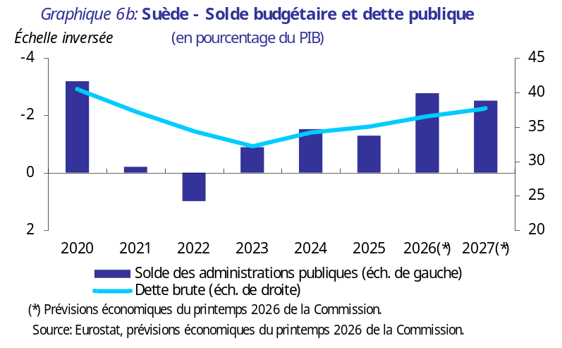

La Suède ne satisfait pas au critère du taux de change. La couronne suédoise ne participe pas au mécanisme de change II. La Suède applique un régime de taux de change flottant librement qui permet à la banque centrale d’intervenir sur le marché des changes. Après une longue période de dépréciation par rapport à l’euro, la couronne passant de 8,3 SEK/EUR en août 2012 à 11,8 SEK/EUR en septembre 2023, la devise suédoise s’est quelque peu redressée en 2024 et 2025, atteignant 10,6 SEK/EUR en février 2026, avant de s’affaiblir à nouveau légèrement. L’écart STIBOR-EURIBOR à trois mois a affiché une certaine volatilité ces dernières années. Après une augmentation courte mais forte en 2022, il a ensuite diminué, devenant négatif au second semestre 2024. Depuis lors, il a fluctué entre -20 et 20 points de base, soit un niveau nettement inférieur à celui des années antérieures à 2022 (environ 50 points de base). En mai 2026, l’écart s’établissait à - 21 points de base et le taux de change était de 10,9 SEK/EUR, soit plus avantageux de 7 % par rapport à l’euro que deux ans auparavant.

La Suède satisfait au critère de convergence des taux d’intérêt à long terme. Au cours de la période de douze mois qui s’est terminée en mai 2026, le taux d’intérêt à long terme moyen de la Suède a été de 2,6 %, ce qui est largement inférieur à la valeur de référence de 5,1 %. Après avoir considérablement augmenté en 2022 et 2023, les taux d’intérêt à long terme de la Suède ont reculé en 2024, avant de revenir aux niveaux de 2023 en 2025. Depuis le début de 2024, le taux d’intérêt à long terme fluctue entre 2,2 % et 2,8 %. L’écart par rapport à l’obligation de référence allemande est resté relativement faible, avec une certaine volatilité en 2024 et 2025. D’une manière générale, l’écart a diminué ces dernières années et est devenu légèrement négatif en 2024, atteignant -34 points de base en juillet 2024. Il s’est ensuite légèrement creusé jusqu’en janvier 2026, avant de se combler progressivement pour atteindre -31 points de base en mai 2026.

La Commission a également examiné d’autres facteurs, notamment l’évolution de la balance des paiements, l’intégration des marchés et l’environnement institutionnel. Le solde extérieur de la Suède (combinant le compte des transactions courantes et le compte de capital) est resté excédentaire, à 7,0 % du PIB en 2024 et à 6,2 % du PIB en 2025. L’économie de la Suède est bien intégrée dans la zone euro par le biais des échanges commerciaux et des investissements. D’après une sélection d’indicateurs concernant l’environnement institutionnel, la Suède obtient de meilleurs résultats que de nombreux États membres de la zone euro dans ce domaine. Le secteur financier suédois est très développé et bien intégré dans le système financier de la zone euro. Le secteur bancaire domine le secteur financier, bien que les fonds d’assurance et de pension en occupent également une part considérable. En outre, la Suède possède l’un des marchés du crédit et des marchés des actions les plus développés de l’UE, et le niveau de financement par les marchés y est l’un des plus élevés au sein de l’UE. Dans le cadre de la procédure concernant les déséquilibres macroéconomiques, la Commission a conclu, dans son rapport sur le mécanisme d’alerte de 2026, qu’un bilan approfondi se justifiait pour la Suède. Ce dernier a permis de conclure que la Suède était confrontée à des vulnérabilités liées à son marché immobilier et à une dette privée élevée. Alors que les prix des logements connaissent une phase de relative modération par rapport à leurs niveaux de 2022 et 2023, l’endettement des ménages reste élevé et devrait continuer d’augmenter. Bien que le secteur financier soit fortement exposé à l’immobilier, il affiche une certaine rentabilité, de confortables coussins de fonds propres ayant été constitués pour faire face à toute évolution défavorable. Les rigidités caractérisant l’offre de logements persistent, le marché locatif a connu une réforme limitée, ce qui a conduit à de longues listes d’attente et à un faible taux de vacance par rapport à d’autres pays de l’UE. Compte tenu de cette évaluation dans le bilan approfondi, la Commission, dans sa communication sur le paquet de printemps du Semestre européen 2026, considère que la Suède ne connaît plus de déséquilibres macroéconomiques.
Le plan pour la reprise et la résilience (PRR) de la Suède comprend des mesures visant à relever une série de défis structurels, en synergie avec d’autres fonds de l’UE, y compris les fonds de la politique de cohésion en vue de réduire les disparités territoriales et sociales du pays. Le financement au titre de la FRR octroie à la Suède 3,4 milliards d’EUR au cours de la période 2021-2026. La Suède a présenté sa deuxième demande de paiement en janvier 2026. Parmi les investissements et réformes clés du PRR de la Suède figurent ceux dans les domaines du financement des technologies et infrastructures permettant de réduire les émissions de gaz à effet de serre, de l’isolation des logements, de la formation pour les soins aux personnes âgées et du déploiement du haut débit dans les zones à faible densité de population. Un premier remboursement au titre de la FRR a eu lieu en juillet 2025, les paiements restants étant en cours d’évaluation pour 2026. En outre, la politique de cohésion accorde à la Suède 2,4 milliards d’EUR pour la période 2021-2027. Le financement au titre de la politique de cohésion vise en particulier à améliorer davantage les conditions de la recherche et de l’innovation, à créer des possibilités d’entrepreneuriat et de transformation industrielle ainsi qu’à soutenir la numérisation, l’internationalisation et la compétitivité. La Suède a progressé dans la mise en œuvre de la politique de cohésion, mais des défis subsistent, des disparités persistant entre la région de la capitale et le reste du pays.

Les États membres ne remplissant pas encore les conditions nécessaires pour l’adoption de l’euro sont dénommés ci-après «États membres faisant l’objet d’une dérogation». Le Danemark a négocié avant l’adoption du traité de Maastricht une clause de non-participation à la troisième phase de l’Union économique et monétaire.
Décision (UE) 2025/1407 du Conseil du 8 juillet 2025 portant adoption par la Bulgarie de l’euro au 1er janvier 2026 (JO L 1407 du 14.7.2025, p. 1).
En vertu du protocole nº 16 annexé aux traités sur certaines dispositions relatives au Danemark, le Danemark bénéficie d’une dérogation concernant la monnaie unique et la procédure prévue à l’article 140 du TFUE ne peut être entamée qu’à sa demande. N’ayant pas entamé cette procédure, le Danemark n’est pas pris en considération dans l’évaluation.
Aucune donnée postérieure au 17 juin 2026 n’a été prise en compte dans le présent rapport. L’évaluation de la convergence repose sur une série d’indicateurs de convergence mensuels qui ont été calculés jusqu’au mois de mai 2026.
L’examen de la compatibilité de la législation nationale se fonde sur la législation en vigueur à la fin du mois d’avril 2026.
En ce qui concerne le critère de stabilité des prix, l’inflation est mesurée au moyen de l’indice des prix à la consommation harmonisé (IPCH) défini dans le règlement (UE) 2016/792 du Conseil.
Toutes les prévisions concernant l’inflation et les autres variables du présent rapport proviennent des prévisions économiques du printemps 2026 de la Commission, qui reposent sur une série d’hypothèses communes relatives aux variables extérieures, ainsi que sur l’hypothèse de politiques inchangées, mais tiennent compte également des mesures connues avec un degré de détail suffisant.
Taux d’inflation moyen sur 12 mois de respectivement 0,9 %, 1,2 % et 1,6 %.
Pour évaluer le respect du critère du taux de change, la Commission vérifie si le taux de change est resté proche du taux central du MCE II. Les raisons à la base d’une appréciation peuvent être prises en considération, conformément à la déclaration commune sur les pays adhérents et le MCE II du Conseil informel Ecofin réuni à Athènes le 5 avril 2003.
La valeur de référence pour mai 2026 a été calculée comme étant la moyenne simple des taux d’intérêt moyens à long terme sur 12 mois de Chypre (3,1 %), de la France (3,5 %) et du Danemark (2,6 %), plus deux points de pourcentage.
COM(2026) 200 final du 3.6.2026.

